PHẦN MỀM QUẢN LÝ VÉ MÁY BAY (FTS001)

Tài liệu Hướng dẫn Sử dụng

1 Access to Care Information System

**Mục lục**

❶ Một số điều cơ bản cần biết 2

①Mục đích của tài liệu 2

②Thông tin cơ bản về phần mềm FTS001 2

Thông tin chung 2

Thông tin về kĩ thuật 2

❷ Bắt đầu sử dụng phần mềm 3

①Truy cập vào phần mềm 3

②Sử dụng các chức năng phần mềm 3

③Thoát khỏi phần mềm 7

❸ Giải quyết các sự cố thường gặp 8

①Không truy cập được phần mềm 8

②Không đăng nhập được 8

③Khách hàng không nhận được tin nhắn, email 8

④Khách hàng không nhận được tin nhắn 8

⑤Phần mềm xảy ra lỗi 9

⑥Thông tin liên lạc khi cần trợ giúp 9

# ❶Một số điều cơ bản cần viết

*Nội dung của mục này sẽ giúp bạn nắm được các vấn đề như sau*

1. *Mục đích sử dụng của tài liệu này,*
2. *Căn bản về phần mềm FTS001 phiên bản 1.0*

Nội dung tài liệu này được dùng cho phần mềm *FTS001* phiên bản 1.0, và có thể được cập nhật để phù hợp với các phiên bản tiếp theo của phần mềm. Hãy liên hệ với cán bộ chương trình khi bạn gặp khó khăn và không giải quyết được với tài liệu này.

## ① M ụ c đ í c h c ủ a t à i l i ệ u

* Tài liệu hướng dẫn sử dụng này giúp cho người dùng có thể tra cứu nhanh cách sử dụng

các chức năng trong phần mềm FTS001 phiên bản 1.0.

* Bạn có thể dùng tài liệu này để tra cứu trong khi đang sử dụng phần mềm, hoặc dùng để tìm
* hiểu trước khi có thể sử dụng phần mềm.
* Nếu trong quá trình sử dụng phần mềm và bạn gặp vấn đề gì không được hướng dẫn trong tài liệu này, hãy liên hệ tới một trong các địa chỉ sau:

|  |  |
| --- | --- |
| *Lê Nguyễn Quốc Vũ*  *Lê Xuân Công*  *Nguyễn Văn Hảo* |  |
|  |  |

## ② T h ô n g t i n c ơ b ả n v ề p h ầ n m ề m F T S 0 0 1

Thông tin chung

Phần mềm Quản lý vé máy bay, tên viết tắt là FTS001 được xây dựng với nhóm thực tập sinh tại công ty KERI. Mục tiêu là giúp nâng cao hiệu quả của công tác giới thiệu, tìm các vé máy bay, quản lý thông tin của vé và đặt vé máy bay.

Thông tin về kĩ thuật

* FTS001 là phần mềm chạy trên Internet,
* FTS001 là app được phát triển bởi những thực tập sinh chưa có kinh nghiệm

# ❷ Bắt đầu sử dụng phần mềm

*Nội dung của mục này sẽ giúp bạn nắm được các vấn đề sau*

1. *Truy cập vào phần mềm,*
2. *Sử dụng các chức năng dành cho người dùng thông thường, và*
3. *Thoát khỏi phần mềm*

## ① T r u y c ậ p v à o p h ầ n m ề m

Phần mềm FTS001 có thể được mở ra thông qua 3 bước sau đây:

* **Bước 1**: Bật wampersever và sử dụng Apache version 2.4.39 và 5.6.40
* **Bước 2**: Bật android studio lên và chạy emulator của android studio lên.
* **Bước 3**: Khi máy ảo được bật lên, di chuyển chuột qua thanh bên phải kéo suống có icon hình dấu ba chấm và bấm vào.
* **Bước 4**: Một cái bảng được hiện lên, chọn setting, bấm vào tab proxy điền host name: 127.0.0.1 và port number 82 xong ta bấm apply thông báo Success.

## ② S ử d ụ n g c á c c h ứ c n ă ng

 Layout tìm vé

Đây là layout ban đầu

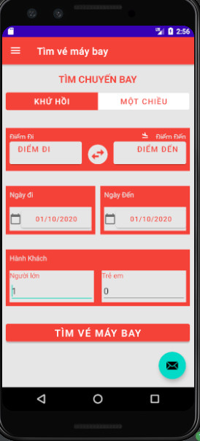

* **Bước 1**: Muốn tìm kiếm vé máy bay người dùng phải điển thông tin thông qua các control hiện trên màn hình
* **Bước 2**: Người dùng click vào tìm kiếm vé may vé máy bay sẻ chuyển layout thông tin vé.

 Thông tin vé

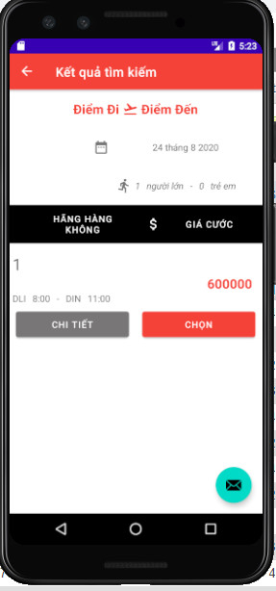

**Bước 1**: Bạn lướt list các vé máy bay để chọn

**Bước 2**: bấm nút thông tin đơn hàng sẻ hiện lên. Người dùng đặt vé

 Thông tin đơn hàng

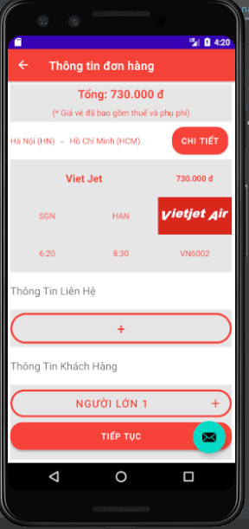

* **Bước 1**: nếu bạn muốn xen chi tiết bạn click vào nút chi tiết để xem chi tiết
* **Bước 2**Người dùng điền thông tin bấm nsut thông tin liên hệ dialog sẻ hiện ra
* **Bước 3**: Tương tự với thông tin khách hàng
* **Bước 4**:Bấm nút thành toán chuyển qua layout thanh toán

 Trang chi tiết vé

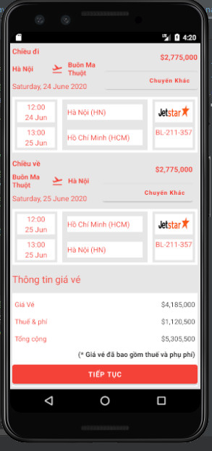

* **Bước 1**: Bấm nút tiếp tục quay lại trang tohoogn tin vé sau khi người dùng xem xong chi tiết đơn hàng

 Trang thah toán

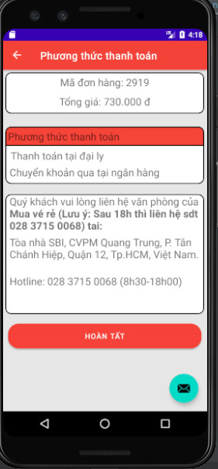

Khách hàng sẽ có 2 phương thức thanh toán

Để khách hàng lựa chọn và bấm nút hoàn tất để thanh toán tiền

## ⑥ T h ô n g t i n l i ê n l ạ c k h i c ầ n t r ợ g i ú p

|  |
| --- |
| *Nguyễn Văn Hảo*  *Lê Nguyễn Quốc Vũ* |
| *Lê Xuân Công* |